**5.1 Introduction**

Un système d'irrigation automatique est un système qui exécute une irrigation automatique sans intervention humaine et d'une façon programmée précisément pour que chaque type agricole son besoin sans pertes d'eau.

L'automatisation d'un système d'irrigation fait par l'aide des dispositifs électroniques (capteurs, ordinateur…) qui sert à contrôler l'humidité du sol et exécuter l'opération.

Pour réaliser le système on a besoin d'un automate programmable industriel, pompe à eau, électrovanne proportionnel, d'un capteur d'humidité, un capteur du niveau d'eau du réservoir.

**5.2 L'Automate programmable industriel**

L'automate utilisé c'est l'automate de Schneider M340 BMX P34 2020.

**5.2.1 Présentation**

Plate-forme d’automatisme Modicon M340 composée :

1- De processeurs de type BMXP34.

2- D’une plate-forme Modicon X80 I/O mono ou multi rack.

**3-** De modules complémentaires dédiés

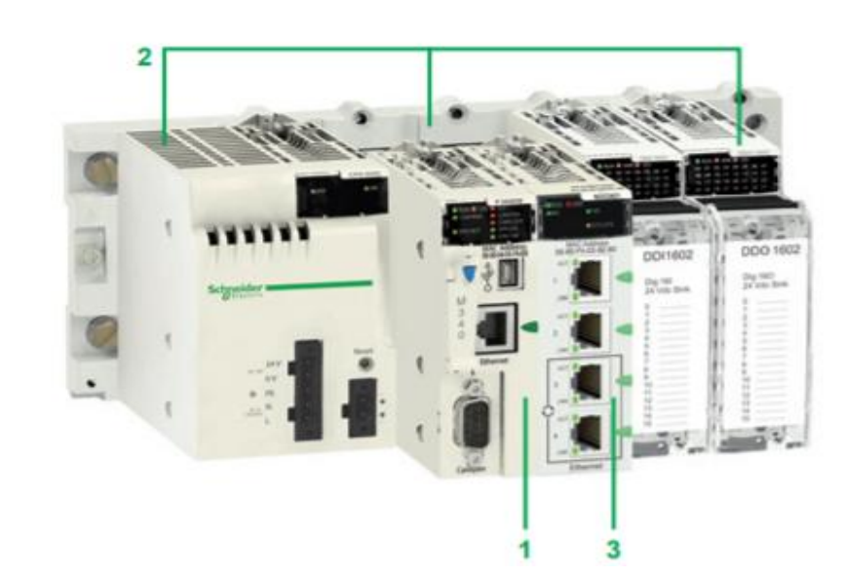

**Figure 5.1:** API de Schneider

**3.2.2 Processeurs Modicon M340**

Sept modèles de processeurs dont 1 modèle Standard (BMXP341000) et 6 modèles Performance (BMXP3420… ou BMXP3420…CL) se différencient par leurs capacités mémoire, vitesses de traitement, nombre d’entrées/sorties et nombre et type de ports de communication.

Selon le modèle, ils proposent au maximum et d’une manière non cumulative : De 512 à 1024 entrées/sorties “Tout ou Rien”, b de 128 à 256 entrées/sorties analogiques.

De 20 à 36 voies métiers (comptage, commande de mouvement et liaison série processus ou RTU).

De 0 à 3 réseaux Ethernet Modbus/TCP ou Ethernet/IP (avec ou sans port intégré et 2 modules réseau maximum).

4 bus capteurs/actionneurs AS-Interface V3 “Full Extended master”, profil M4.0.

Selon le modèle, les processeurs Modicon M340 intègrent :

• Un port Ethernet Modbus/TCP 10BASE-T/100BASE-TX.

• Un port bus machines et installations CANopen.

• Un port liaison série Modbus ou Mode Caractères.

Chaque processeur dispose d’une prise TER de type USB (pour connexion d’un terminal de

programmation ou d’un terminal de dialogue opérateur Magelis GTO, GTW, STU/STO, …)

Il est fourni avec une carte mémoire qui permet :

• La sauvegarde de l’application (programme, symboles et constantes)

• L’activation d’un serveur Web de base du port Ethernet intégré de classe Transparent Ready B10 (selon modèle).

Selon le modèle, cette carte mémoire peut être remplacée par un autre type de carte mémoire, à commander séparément, supportant :

• Également la sauvegarde de l’application et l’activation du serveur Web de base.

• Une zone de 8 ou 128 Mo selon carte optionnelle pour le stockage de données additionnelles organisées en système de fichiers (répertoires et sous-répertoires). **3.2.3 Description des processeurs avec port Ethernet Modbus/TCP intégré BMXP342020**

Les processeurs Performance BMXP342020 simple format comprennent en face avant :

1- Une vis de sécurité pour verrouillage du module dans son emplacement (repère 0) du rack.

2- Un bloc de visualisation comprenant, selon modèle 8 ou 10 voyants :

* Voyant RUN (vert) : processeur en fonctionnement (exécution du programme).
* Voyant ERR (rouge) : défaut processeur ou défaut système.
* Voyant I/O (rouge) : défaut provenant des modules d’entrées/sorties.
* Voyant SER COM (jaune) : activité sur la liaison série Modbus.
* Voyant CARD ERR (rouge) : absence ou défaut de la carte mémoire.
* Voyant ETH ACT (vert) : activité sur le réseau Ethernet Modbus/TCP.
* Voyant ETH STS (vert) : état du réseau Ethernet Modbus/TCP.
* Voyant ETH 100 (rouge) : débit binaire Ethernet Modbus/TCP (10 ou 100
* Mbit/s).

3- Un connecteur type USB mini B pour le raccordement d’un terminal de programmation (ou d’un terminal de dialogue IHM Magelis GT/GTO/GK/GTW et STU/STO (1)).

4- Un emplacement équipé de sa carte mémoire Flash (2) pour la sauvegarde de l’application. Un voyant, situé au-dessus de cet emplacement indique la reconnaissance ou l’accès à la carte mémoire.

5- Un connecteur type RJ45 pour le raccordement au réseau Ethernet Modbus/TCP 10BASE-T/100BASE-TX.

6- un connecteur type RJ45 pour liaison série Modbus ou liaison Mode Caractères (RS 232C/RS 485, 2 fils, non isolée).

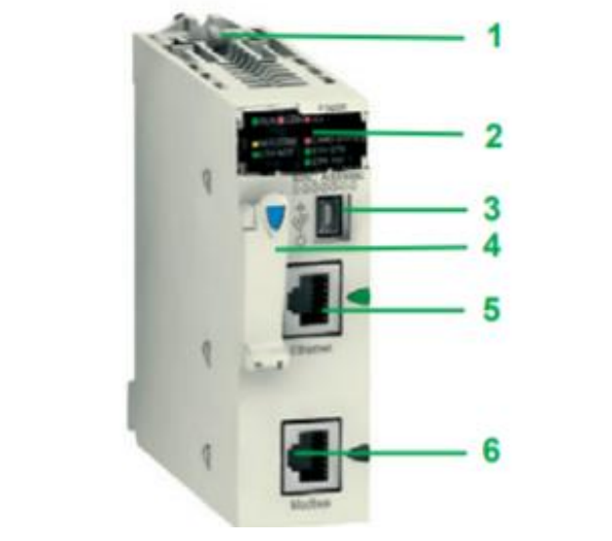

**Figure 5.2:** Le processeur BMXP342020

**5.2.4 Conception et mise en œuvre des applications Modicon M340**

La mise en œuvre de processeurs de la plate-forme d’automatisme Modicon M340 nécessite l’utilisation d’un des logiciels suivants :

* Logiciel de programmation Unity Pro Small.
* Logiciel de programmation Unity Pro Medium, Large ou Extra Large ou identique à celui permettant la mise en œuvre des plates-formes d’automatisme Modicon Premium et Modicon Quantum.
* Eventuellement, selon besoins, logiciel Unity EFB toolkit pour le développement en langage C de librairies de blocs fonction EFs et EFBs.

**5.2.5 Le logiciel Unity Pro**

Le logiciel utilisé c'est Unity Pro XL. Unity Pro est le logiciel de programmation, débogage et d'exploitation commun pour les gammes de Modicon M340, M580, Premium et Quantum. Unity Pro propose les langages suivants pour la création du programme utilisateur:

* Langage à blocs fonction (FBD)
* Langage à contacts (LD)
* Liste d'instructions IL
* Littéral structuré ST
* Diagramme fonctionnel en séquence SFC

Tous ces langages peuvent être utilisés ensemble dans le même projet.

Tous ces langages sont conformes à la norme CEI 61131-3.

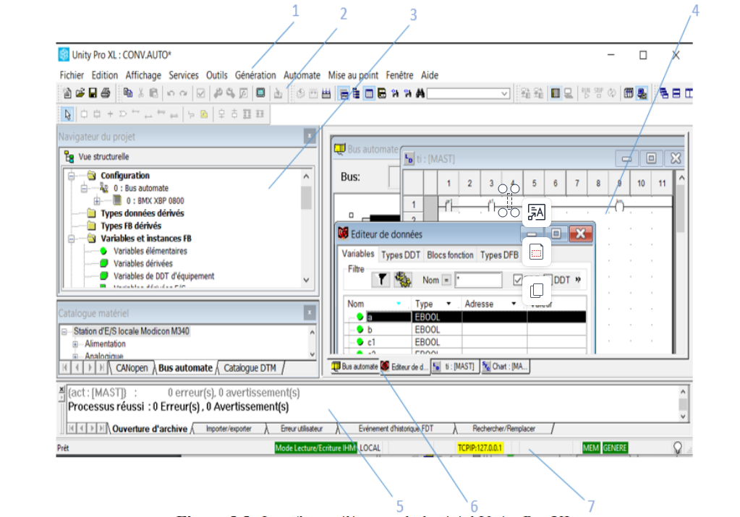

**Figure 5.3:** Interface utilisateur du logiciel Unity Pro XL

1. Barre de menus affiche le titre des différents menus. Les différentes commandes du menu sont indiquées dans les menus déroulants.

Les commandes du menu servent à exécuter des commandes ou à appeler des boîtes de dialogue.

2. Barre d'outils permettent de trouver et d'exécuter rapidement des fonctions fréquemment utilisées. Au lieu de dérouler un menu, puis d'en sélectionner une commande, il suffit de cliquer sur l'icône correspondante dans la barre d'outils pour exécuter la commande souhaitée.

3. Navigateur du projet vous permet d’afficher le contenu d’un projet Unity Pro et de vous

déplacer dans ses différents éléments: configuration, données, programme, etc.

Vous pouvez afficher le projet sous deux formes :

• la vue structurelle

• la vue fonctionnelle

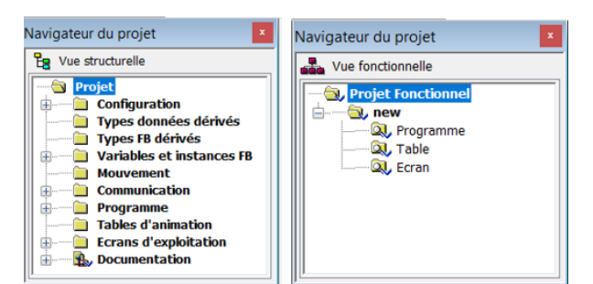

**Figure 5.4:** Formes affichage du projet

4. Fenêtre de l'éditeur (éditeurs de langages, éditeur de données, etc.)

5. Fenêtre d'information (donne des informations sur les erreurs survenues, le suivi des signaux, les fonctions d'importation, etc.)

La fenêtre de sortie contient des informations sur les différents processus (génération, importation/exportation, erreur utilisateur, rechercher/remplacer).

La fenêtre de sortie est composée de plusieurs feuillets de visualisation. Chacun de ces feuillets correspond à un onglet.

Les feuillets de visualisation permettent d'afficher le résultat d'une action exécutée ou des messages d'erreur.

Double-cliquez sur le message d'erreur pour ouvrir l'éditeur approprié et marquer l'entrée erronée.

Les nouvelles entrées erronées sont affichées en rouge alors que celles qui ont déjà été contrôlées sont affichées en bleu.

6. Onglets d'accès direct aux fenêtres de l'éditeur

7. Ligne d'état

La barre d'état contient des informations sur le projet en cours sur le PC, sur l'automate et sur l'état du logiciel.

**5.2.5.1 Création d'un projet Unity Pro**

Pour créer un projet, nous devons:

Appuyer sur le bouton "nouveau projet"

Sélectionner l'automate utilisé "Modicon M340 BMX P34 2020" et le rack (on trouve ces informations dans l'automate) et appuyer "ok"

Ouvre une nouvelle section et entre leur nom

Choisi le langage de la programmation et appuyer sur "ok"

**5.3 Capteur d'humidité**

**5.3.1 Présentation**

Le capteur d'humidité du sol mesure la teneur d'eau dans le sol. Le capteur est équipé de deux sorties analogique et numérique. Dans ce projet le capteur d'humidité utilisé pour gérer l'irrigation avec précision par connaitre quand et quelle quantité arroser.

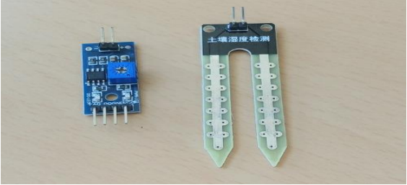

**Figure 5.8:** Capteur d'humidité du sol

**5.3.2 Fonctionnement**

Le capteur composé de deux sondes qui ont permet au courant de passer à travers la terre et ensuite nous donne la valeur de la résistance qui nous permet de mesurer l'humidité**.**

Quand il y a trop d'eau, le sol va conduire plus d'électricité ça veut dire va de faible résistance. Le sol sec va conduire faible électricité ça veut dire plus de résistance. Le capteur peut connecter en deux modes; le mode analogique et le mode numérique.

**5.3.3 Spécifications**

La spécification du capteur d'humidité du sol FC-28 est:

**Tableau 5.1:** Spécification du capteur

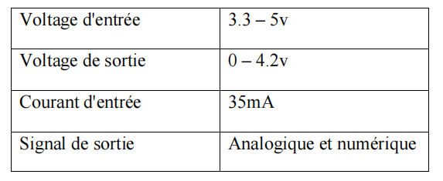

**5.4 Capteur de niveau**

Dans l'industrie, les capteurs de niveau sont utilisés pour mesurer le niveau d'un solide, liquide ou gaz dans une cuve, silo ou réservoir. Les capteurs de niveau peuvent être analogiques (capteur de niveau ultrasonique, hydrostatique) ou digitaux (capteur de niveau capacitif).Ainsi, on rencontre plusieurs technologies de capteurs de niveau parmi lesquelles on peut citer : les capteurs de niveau ultrasoniques, les capteurs de niveau capacitifs, les capteurs de niveau hydrostatiques, les capteurs de niveau à flotteur.

Dans ce projet le capteur de niveau est utilisé pour mesurer le niveau d'eau dans le réservoir pour le remplir quand il commence à se vider.

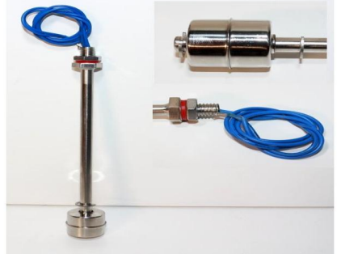

**Figure 5.9:** Capteur de niveau

**5.5 Électrovanne**

**3.5.1 Présentation**

Dans ce projet on a choisi l'électrovanne proportionnelle parce que cette technologie est une solution économique et compacte pour réguler un débit ou une pression. Il existe plusieurs modèles et types d'électrovannes proportionnelles selon le type de régulation et le système de commande.

On a choisi la technologie proportionnelle pour avoir des positions d'ouverture intermédiaires afin de régler le débit de l’ouverture de la vanne par rapport la quantité d’eau à ajouter.

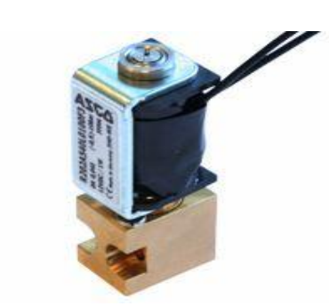

**Figure 5.10:** Electrovanne proportionnelle

**5.5.2 Régulation de débit**

Une vanne en contrôle de débit régule une quantité de fluide passant à travers le corps de vanne. Les vannes de régulation de débit répondent principalement à des signaux générés. Le débit de la vanne sera contrôler par rapport la comparaison entre la consigne et la valeur mesurée par le capteur.

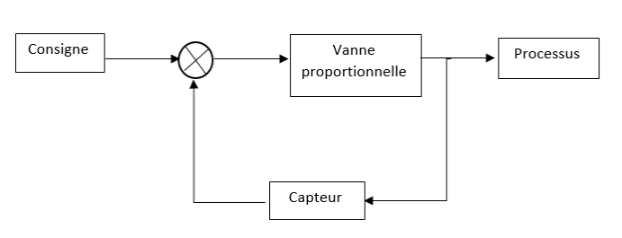

**Figure 5.11:** Régulation en boucle fermée

**5.6 Pompe à eau**

La pompe à eau est un dispositif utilisé pour le prélèvement d'eau du réservoir pour le fournir aux cultures. Marche et l'arrêt de la pompe est contrôlé par le PLC.